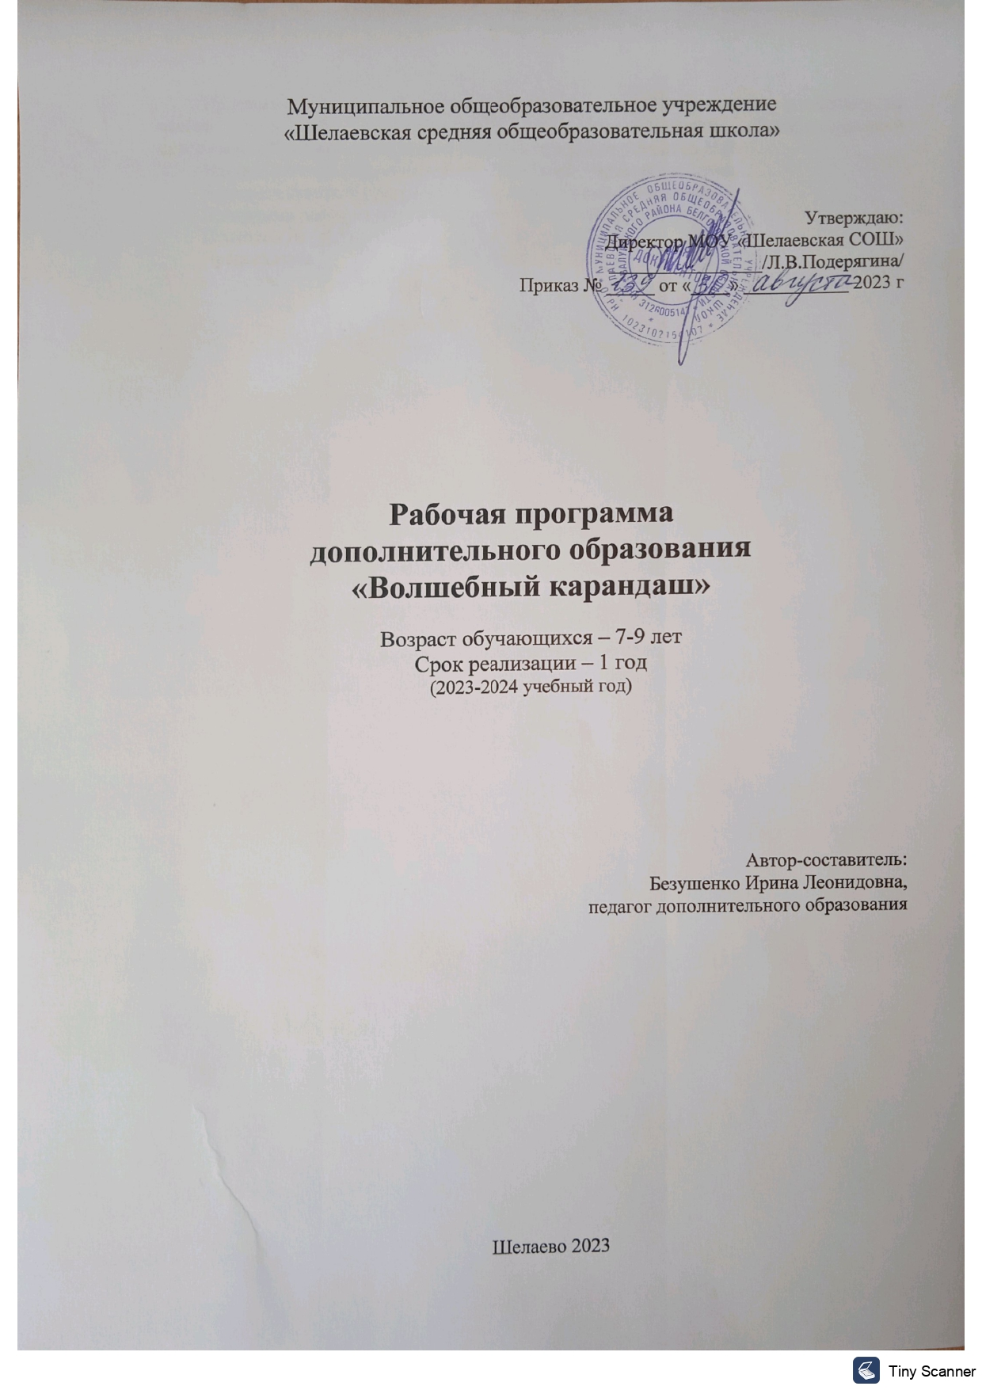
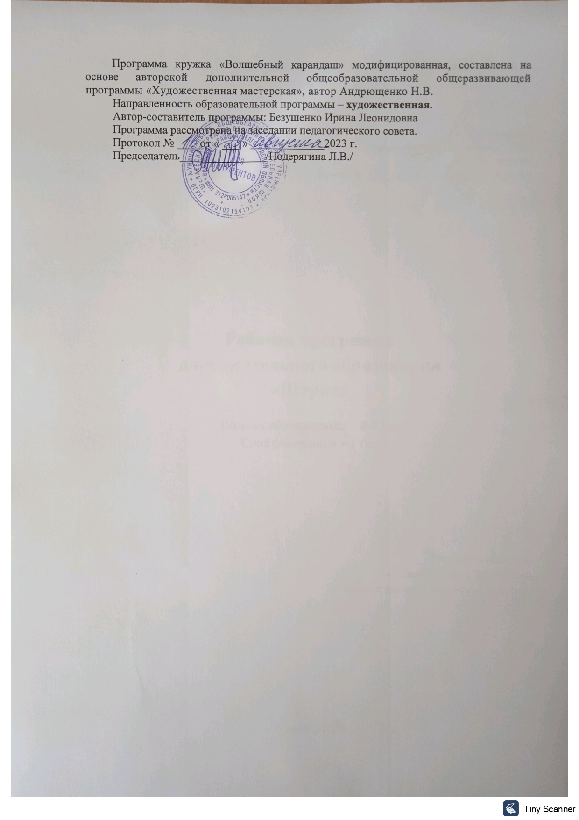
Пояснительная записка
Человек – творец по своей сути, и талант творить, создавать проявляется в самом раннем возрасте. Все маленькие дети с упоением рисуют. Рисуют все, что видят, все, о чем думают. Однако ко времени поступления ребенка в школу эта любовь к рисованию остывает. Возможно, это связано с тем, что на предмет «Изобразительное искусство» отводится мало времени (лишь один час в неделю), а возможно и с тем, что рабочая программа строго ограничивает детское творчество, определяя рамки в использовании материалов и инструментов, техник изображения, да и самих тем, предлагаемых для рисования. Система дополнительного образования обеспечивает ребенку свободу выбора индивидуальной образовательной траектории, способствует наиболее полному и доступному приобщению к искусству, расширяет возможности для реализации познавательных интересов и творческих потребностей детей и подростков
Актуальность данной программы обусловлена тем, что в настоящее время –возникает необходимость в новых подходах к преподаванию эстетических искусств, способных решать современные задачи творческого восприятия и развития личности в целом.
В системе эстетического, творческого воспитания подрастающего поколения особая роль принадлежит изобразительному искусству. Умение видеть и понимать красоту окружающего мира, способствует воспитанию культуры чувств, развитию художественно-эстетического вкуса, трудовой и творческой активности, воспитывает целеустремленность, усидчивость, чувство взаимопомощи, дает возможность творческой самореализации личности.
Занятия изобразительным искусством являются эффективным средством приобщения детей к изучению народных традиций. Знания, умения, навыки воспитанники демонстрируют своим сверстникам, выставляя свои работы.
Ребёнок, создающий своими руками прекрасное, никогда не сможет разрушить тоже прекрасное, но созданное другими. Душа его наполняется
восторгом, он учится видеть то, что скрыто от глаз многих, учится уважать традиции, любить и беречь окружающий мир, природу.
Отличительные особенности данной образовательной программы от уже существующих в этой области заключается в том, что программа ориентирована на применение широкого комплекса различного дополнительного материала по изобразительному искусству, расширенно изучаются нетрадиционные техники рисования. Программой предусмотрено, чтобы каждое занятие было направлено на овладение основами изобразительного искусства, на приобщение учащихся к активной познавательной и творческой работе.
Цели дополнительной образовательной программы:
1. Обучить жанрам и видам изобразительного искусства, разнообразным средствам и способам изображения, практическим навыкам использования различных техник изображения;
2. Сформировать способности и умения к изобразительной деятельности;
3. Воспитать эстетический вкус, творческие способности, общую культуру воспитанника, эмоциональную отзывчивость на предметы искусства, бережное отношение к окружающему миру, основанного на понимании красоты и гармонии.
Задачи данной дополнительной образовательной программы:
Расширить запас знаний детей о разнообразии форм: относительности, пропорциональности, цветоведении;
Ознакомить с техниками декоративно-прикладного творчества, с нетрадиционными техниками в рисовании;
Научить владеть различными инструментами;
Развитие творческого воображения, образного мышления;
Формирование трудовых навыков;
Развитие мелкой моторики;
Воспитание эстетического отношения к окружающему миру, ценностного отношения к своему труду, труду других людей;
Воспитание уважения к родной культуре;
Воспитание добрых чувств и бережного отношения к окружающему миру.
Формы и методы организации деятельности детей на занятиях: групповая (организация работы с детьми – 12 человек)
В структуру программы входяттематические модули, каждая их которых реализует отдельную задачу. Все модули предусматривают не только усвоение теоретических знаний, но и формирование деятельностно-практического опыта.
Практические задания способствуют развитию у детей творческих способностей, умение создавать авторские рисунки.
Возраст детей, участвующих в реализации данной программы:
7-9 лет.
Сроки реализации образовательной программы:
1 год – 68 часов (2 часа в неделю)

Планируемые результаты:
Дети получат элементарные навыки работы, познакомятся с историей возникновения рисования, овладеют техникой работы с красками разных видов (гуашь, акварель). Педагог прививает интерес к рисованию, пробуждает желание далее совершенствоваться в этом направлении.
Дети должны знать: основные цвета, цветовую гамму красок (теплые и холодные цвета), понятие композиция листа, понятие симметрии, свойства красок и графических материалов, азы линейной и воздушной перспективы, основные приемы бумажной пластики
Должны уметь: смешивать цвета на палитре, правильно использовать художественные материалы в соответствии со своим замыслом, грамотно оценивать свою работу, находить ее достоинства и недостатки, работать самостоятельно и в коллективе.

Формой подведения итогов реализации программы является выставка работ учащихся (в конце каждой учебной четверти). Также в конце учебного года учащиеся оформляют большую выставку работ под названием «В мире волшебных красок».

Учебно-тематический план

№ | Название темы | Количество часов
 |  | Всего  часов | теория | практика
1 | Вводное занятие. Знакомство с программой. | 2 | 2
2 | Графический тест «Рисую, как умею» | 2 | 1 | 1
4 | Рисуем штрихом | 4 | 2 | 2
5 | Линия, точка, пятно | 4 | 1 | 3
 | Работа с трафаретами. | 2 | 1 | 1
6 | Фрукты и их конструкция | 2 |  | 2
7 | Бумажная пластика. | 2 | 1 | 1
8 | Живопись – гармония цвета. | 2 | 1 | 1
9 | Пейзаж. | 2 |  | 2
10 | Декоративное рисование. | 2 |  | 2
11 | Пластилинография. | 2 |  | 2
12 | Народные промыслы России. | 2 |  | 2
13 | «Радуга» смешение красок | 2 | 1 | 1
14 | Цветовой круг. Цветовые комбинации. | 2 | 1 | 1
15 | Холодная гамма в живописи. | 2 |  | 2
16 | Тёплая гамма в живописи. | 2 |  | 2
17 | Подводный мир. | 4 | 2 | 2
18 | «Волшебный мир аквариума» | 2 |  | 2
19 | Насекомые. | 2 |  | 2
20 | Растительный мир. | 2 |  | 2
21. | Композиция «Сказочный лес». | 4 | 1 | 3
22. | «Моя любимая игрушка» (работы с натуры). | 2 | 1 | 1
23. | Композиция «Цирк» | 2 | 1 | 1
24. | Природные явления. | 2 | 1 | 1
 | Виды цветов, зарисовки в цвете. | 2 | 1 | 1
 | Первые цветы, букет. | 2 | 1 | 1
25. | Жанр «Портрет». Портрет друга. | 2 | 1 | 1
26. | Одежда. Мы модельеры! | 2 | 1 | 1
27. | Итоговая работа на тему «Моя фантазия» | 2 |  | 2
28. | Итоговое занятие. Выставка творческих работ. | 2 |  | 1
 | ВСЕГО: | 68 | 21 | 47

Содержание дополнительной образовательной программы

1.Знакомство с дополнительной образовательной программой. Вводное занятие.
Режим работы кружка и план работы. Списочный состав обучающихся группы. Правила поведения в кружке. Техника безопасности.
Организация рабочего места.
Формы и методы работы:
Форма работы: групповая. Методы работы: объяснительно-иллюстративные: беседы, проблемное изложение: вопросы.

2. Графический тест
Беседа о графических материалах. Тест «Рисую, как умею».
Практическая работа
Тест «Рисую, как умею».
Форма работы: групповая. Методы работы: объяснительно-иллюстративные: беседы.

3. Рисуем штрихом
Беседа о декоративной выразительности: штрих. Выполнение штриховых упражнений. Понятие «композиция листа». Рисунок простым карандашом, фломастером.
Практическая работа
Выполнение работ штриховкой фломастерами (пушистые игрушки, цветы, пейзажи, иллюстрации к сказкам).
Форма работы: групповая. Методы работы: объяснительно-иллюстративные: беседы, проблемное изложение: вопросы.

4. Линия, точка, пятно
Беседа о понятиях: линия, точка, пятно. Классификация линий. «Характер линий».
Точка-«подружка линии». Техника «пуантелизма» (создание изображения при помощи одних точек).
Пятно как украшение рисунка. «Характер пятна».
Практическая работа
Превращение путаницы из линий в цветовые пятна. Разработки поверхности изображения линией, точкой, штрихом, выполнение рисунка в техники «пуантелизма»
Форма работы: групповая. Методы работы: объяснительно-иллюстративные: беседы, мини-доклады, проблемное изложение: задания, вопросы.

2.Работа с трафаретами.
Печатанье с дальнейшей прорисовкой. Осенние листья.
Практическая работа
Вырезание трафаретов. Печатанье поролоном. Многоцветная печать. Набрызг.
Формы и методы работы:
Форма работы: групповая. Методы работы: объяснительно-иллюстративные: беседы.

10. Фрукты и их конструкция.
Беседа об эстетическом восприятие различных форм фруктов. Воспитание любви к природе, развитие фантазии на основе реальности.
Практическая работа
Зарисовка фруктов, выполнение в цвете. Композиция «Дары природы» с заполнением всего поля листа.
Форма работы: групповая. Методы работы: объяснительно-иллюстративные: беседы.

7. Бумажная пластика.
Знакомство с объемными и рельефными композициями. Мятая бумага. Технические приемы работы с бумагой: нарезание, скручивание, резки.
Практическая работа
Выполнение приемов нарезание, скручивание и резки. Работа с бумагой.
Формы и методы работы:
Форма работы: групповая. Методы работы: объяснительно-иллюстративные: беседы, проблемное изложение: задания, вопросы.

8. Живопись – гармония цвета.
Основы цветоведения. Гармония цвета. Основные цвета. Цвет в натюрморте.
Практическая работа
Выполнить натюрморт с использованием основных цветов в цветовом круге.
Формы и методы работы:
Форма работы: групповая. Методы работы: объяснительно-иллюстративные: беседы, проблемное изложение: задания, вопросы.

9. Пейзаж.
Знакомство с жанром пейзаж, с понятием линия горизонта, передний и дальний план, линейной и воздушной перспективой.
Практическая работа
Графические зарисовки деревьев. Силуэты деревьев. Рисование пейзажей по временам года. Колористическое решение.
Формы и методы работы:
Форма работы: групповая. Методы работы: объяснительно-иллюстративные: беседы, проблемное изложение: вопросы.

10. Декоративное рисование.
Понятия: дизайн, основы дизайна, упрощение формы.
Практическая работа
Выполнить рисунок цветов в декоративном стиле. Выполнить декоративную композицию из цветов.
Формы и методы работы:
Форма работы: групповая. Методы работы: объяснительно-иллюстративные: беседы, проблемное изложение: задания, вопросы.

11. Пластилинография.
Знакомство с понятием пластинография.
Практическая работа
Выполнение композиции «Подводный мир» в технике пластинография.
Формы и методы работы:
Форма работы: групповая. Методы работы: объяснительно-иллюстративные: беседы.

12. Народные промыслы России.
Знакомство с народными промыслами России: Дымково, матрешка, Городецкая роспись.
Практическая работа
Зарисовки дымковской игрушки, матрешек, рисование элементов городецкой росписи, выполнение рисунка одной из игрушек с элементами городецкой росписи.
Формы и методы работы:
Форма работы: групповая. Методы работы: объяснительно-иллюстративные: беседы, проблемное изложение: задания, вопросы.

13. «Радуга» смешение красок.
Цветоведение – наука о цвете. Изучение основных и производных цветов. Беседа о цветах радуги, о способах смешивания красок.
Практическая работа
Рисование радуги. Выполнение практического задания «Домики», создание пейзажа с радугой.
Формы и методы работы:
Форма работы: групповая. Методы работы: объяснительно-иллюстративные: беседы, игра, проблемное изложение: задания, вопросы.

14. Цветовой круг. Цветовые комбинации.
Продолжение изучения темы цветоведения, знакомство с цветовым кругом, с основными и составными цветами.
Практическая работа
Выполнение рисунка цветового круга, схемы смешивания цветов, рисование пейзажа с использованием основных цветов.
Формы и методы работы:
Форма работы: групповая. Методы работы: объяснительно-иллюстративные: беседы.

15. Холодная гамма в живописи.
Беседа о холодных цветах, где может использоваться холодная гамма.
Практическая работа
Выполнение композиции «Морской пейзаж» с использованием холодной гаммы.
Формы и методы работы:
Форма работы: групповая. Методы работы: объяснительно-иллюстративные: беседы, проблемное изложение: задания, вопросы.

16. Тёплая гамма в живописи.
Беседа о теплых цветах, где может использоваться тёплая гамма.
Практическая работа
Выполнение композиции «Солнечный день».
Формы и методы работы:
Форма работы: групповая. Методы работы: объяснительно-иллюстративные: беседы, проблемное изложение: задания, вопросы.

17. Подводный мир.
Знакомство с видами рыб, подводных растений, ракушек.
Практическая работа
Зарисовка различных видов рыб, ракушек, растений.

Формы и методы работы:
Форма работы: групповая. Методы работы: объяснительно-иллюстративные: беседы, проблемное изложение: задания, вопросы.

18. «Волшебный мир аквариума»
Знакомство с видами аквариумных рыбок.
Практическая работа
Зарисовки аквариумных рыбок. Выполнение композиции на тему «Волшебный мир аквариума».
Формы и методы работы:
Форма работы: групповая. Методы работы: объяснительно-иллюстративные: беседы, проблемное изложение: задания, вопросы.

19. Насекомые.
Знакомство с видами насекомых, с особенностями их строения.
Практическая работа
Выполнение зарисовок бабочек, жуков, стрикоз, пчел.
Формы и методы работы:
Форма работы: групповая. Методы работы: объяснительно-иллюстративные: беседы, рассказы, проблемное изложение: задания, вопросы, игра.

20. Растительный мир.
Знакомство с видами растений.
Практическая работа
Зарисовки грибов, ягод, деревьев.
Формы и методы работы:
Форма работы: групповая. Методы работы: объяснительно-иллюстративные: беседы.

21. Композиция «Сказочный лес».
Беседа о жанре пейзаж, повторение правил композиции.

Практическая работа
Выполнение рисунка на тему «Сказочный лес».
Формы и методы работы:
Форма работы: групповая. Методы работы: объяснительно-иллюстративные: беседы, проблемное изложение: задания, вопросы.

22. «Моя любимая игрушка» (работы с натуры).
Понятие рисование с натуры, виды игрушек.
Практическая работа
Выполнить рисунок любимой игрушки с натуры
Формы и методы работы:
Форма работы: групповая. Методы работы: объяснительно-иллюстративные: беседы, рассказы, проблемное изложение: вопросы.

18. Композиция «Цирк».
Повторение понятия композиция.
Практическая работа
Составление композиции на тему «цирк», выполнение в цвете.
Форма работы: групповая. Методы работы: объяснительно-иллюстративные: беседы, проблемное изложение: задания, вопросы.
24. Природные явления.
Знакомство с природными явлениями: дождь, ветер, гроза.
Практическая работа
Создание рисунка пейзажа с одним из природных явлений.
Формы и методы работы:
Форма работы: групповая. Методы работы: объяснительно-иллюстративные: беседы, проблемное изложение: задания, вопросы.

24. Виды цветов, зарисовки в цвете.
Виды цветов, особенности формы и конструирование цветов.
Практическая работа
Зарисовка цветов, выполнение в цвете.
Форма работы: групповая. Методы работы: объяснительно-иллюстративные: беседы, проблемное изложение: задания, вопросы, игра.

25.Первые цветы. Букет.
Компоновка различных видов цветов в букет.
Практическая работа
Создание композиции «Букет». Выполнение в цвете.
Форма работы: групповая. Методы работы: объяснительно-иллюстративные: беседы, проблемное изложение: задания, вопросы.

25. Жанр «Портрет». Портрет друга.
Знакомство с жанром портрет. Особенности построения портрета.
Практическая работа
Выполнить портрет своего друга.
Формы и методы работы:
Форма работы: групповая. Методы работы: объяснительно-иллюстративные: беседы, проблемное изложение: задания, вопросы.

26. Одежда. Мы модельеры!
Беседа о профессии модельер, виды одежды.
Практическая работа
Придумать свою модель одежды и зарисовать ее.
Формы и методы работы:
Форма работы: групповая. Методы работы: объяснительно-иллюстративные: беседы.

27. Итоговая работа на тему «Моя фантазия».
Беседа о самых знаменитых художниках.
Практическая работа
Создание композиции «Моя фантазия».
Формы и методы работы:
Форма работы: групповая. Методы работы: объяснительно-иллюстративные: беседы.

28.Итоговое занятие. Выставка.
Подведение итогов обучения, выставка наилучших работ обучающихся.
Форма работы: групповая. Методы работы: объяснительно-иллюстративные: беседы.

Методическое обеспечение:
- журналы, статьи, публикации с описанием техники рисования;
- раздаточный материал, шаблоны, карточки с заданиями.

Список литературы для учителя

- Абрамова М.А. Беседы и дидактические игры на уроках по изобразительному искусству: 1-4кл / М.А. Абрамова. – М.: ВЛАДОС, 2003.
- Неменская Л. А. Искусство и ты. – Волгоград: Учитель, 2006.
- Программа общеобразовательных учреждений «Изобразительное искусство и художественный труд» под руководством Б. М. Неменского. – Москва: «Просвещение», 2004
- Проснякова Т.Н. Уроки мастерства. - Корпорация «Фёдоров», 2000
- Цирулик Н.А., Проснякова Т.Н. Уроки творчества. - Издательство «Учебная литература», 200

